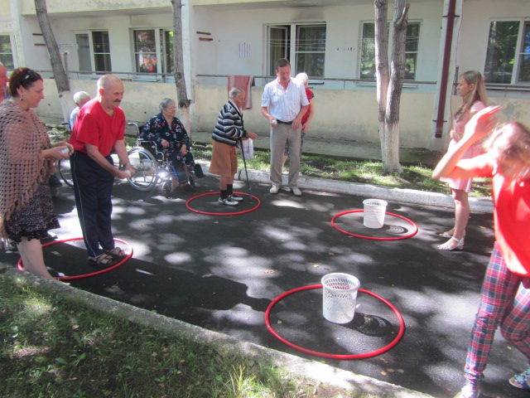
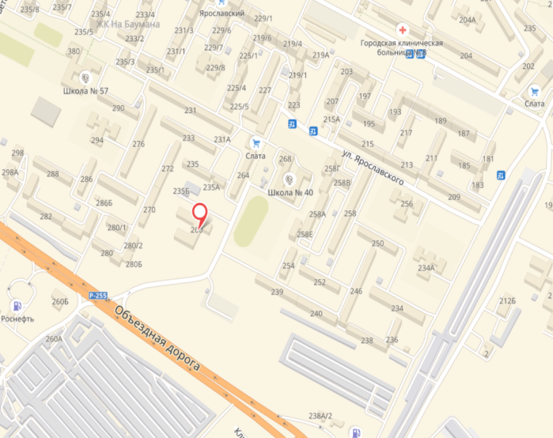
Областное
государственное
бюджетное учреждение социального обслуживания
«Ново-Ленинский
дом - интернат для престарелых и инвалидов»

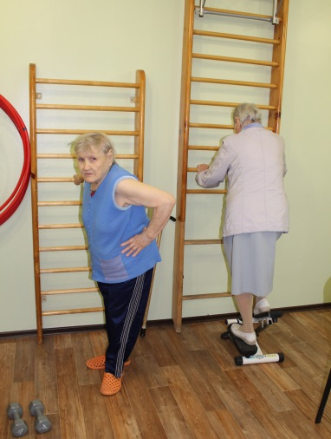
ШКОЛА ЗДОРОВЬЯ
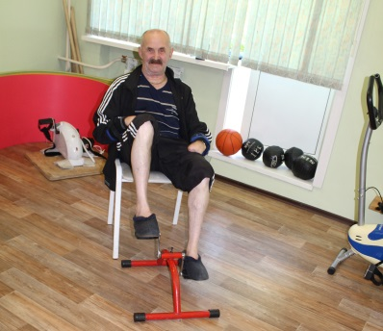

Адрес места нахождения:

664048, г. Иркутск,
ул. Ярославского, дом 260

Телефоны:
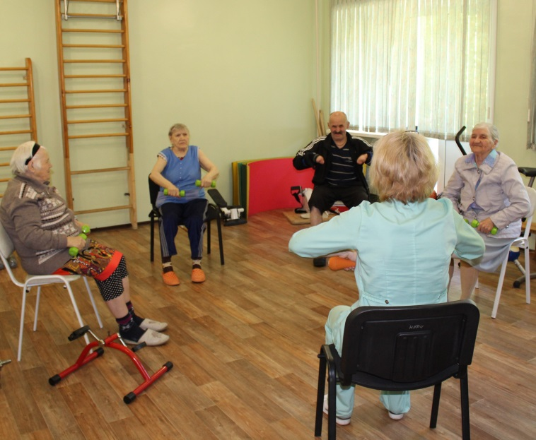
приемная 8(3952)44-32-13,
отдел кадров 8(3952) 47-34-63
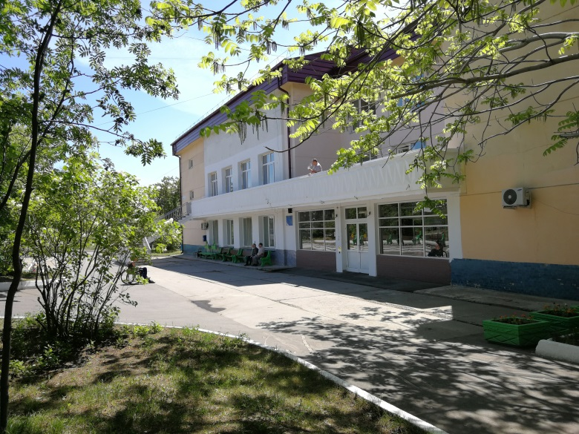
факс: 8(3952)44-32-13, 44-30-44
Электронная почта: nldi@bk.ru

График работы администрации:

с понедельника по пятницу
с 08.00ч. до 17.00ч.,
перерыв на обед
с 13.00ч. до 14.00ч.
выходные дни:
суббота и воскресенье

Физкультурно-оздоровительная
группа «ЗДОРОВЯЧОК»

Занятие в группе проводит
инструктор по адаптивной
физической культуре

Забота о здоровье проживающих в доме-интернате престарелых и инвалидов безусловно стоит на первом месте. Опыт работы показал, что занятия физическими упражнениями являются дополнительной психологической составляющей в процессе оздоровления людей, так как дают знания и компенсируют недостаток общения. Начинать работу по оздоровлению нужно с коррекции эмоциональных нарушений.
Всем известно утверждение «движение – это жизнь». Физическая активность является результативным средством сохранения здоровья людей всех возрастов.
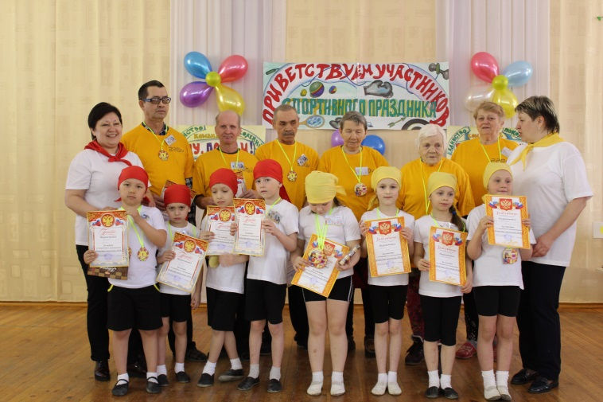
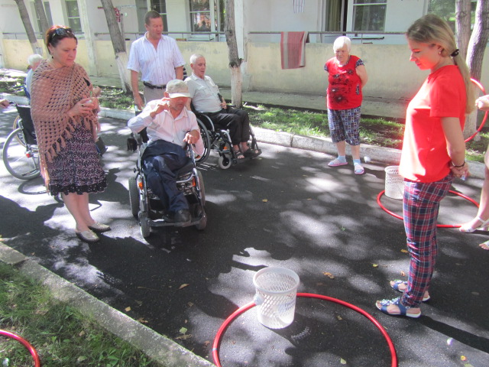
Физические упражнения – не только прекрасное средство профилактики заболеваний, восстановления нарушенных функций организма, укрепления мышц и костей, но и хорошая иммуностимулирующая составляющая, формирующая радость здорового самочувствия.
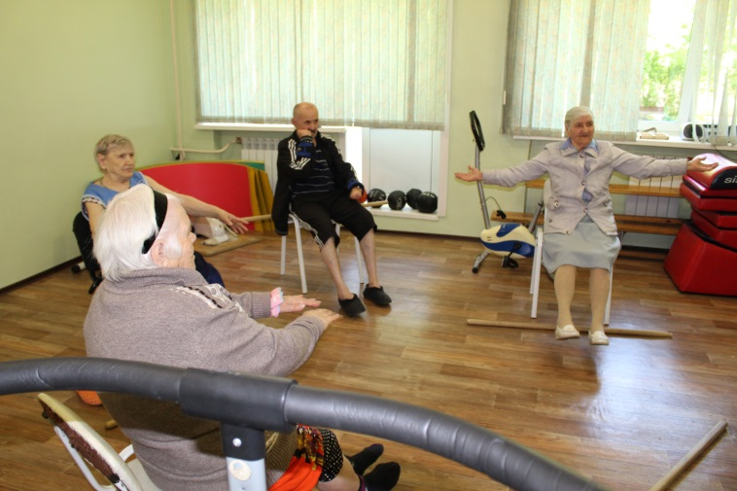
В соответствии с современными требованиями занятия с пожилыми людьми проводился в игровой форме с учетом возрастных особенностей, эмоционального настроя, психологической совместимости участников. Реализация физических сил и умений вызывают у тренирующихся положительные эмоции, необходимые для разностороннего развития, повышают интерес к занятиям.
В стенах нашего учреждения составлена программа формирующая личный интерес к своему здоровью и совершенствование всех видов движений, адаптацию утраченных функций. В соответствии с современными требованиями занятия с пожилыми людьми и инвалидами проводятся с учетом возрастных особенностей, эмоционального настроя, психологической совместимости участников.
Для выполнения программы предусмотрены следующие структуры:
общеразвивающая гимнастика, динамические и статические нагрузки, релаксирующие упражнения, пальчиковая гимнастика, дыхательные упражнения и другие виды упражнений.
В основе лежит принцип от простого к сложному, индивидуально-личностные ориентации, т.е. совершенствуются умение и навыки построения двигательного режима.
Несмотря на множество ограничений и противопоказаний к занятиям физкультурой в пожилом возрасте, физкультура для них должна быть непременно. Наука доказала, что физическая культура, даже если занятия впервые были начаты в преклонном возрасте, все равно способствует снижению угрозы сердечно-сосудистых заболеваний и улучшает состояние иммунной системы.

